**Сушко София (Suszkowa Zofija)**

17 ноября 1821 г – отпевание, умерла в возрасте 90 лет (родилась около 1731 г) (НИАБ 136-13-919, лист 35, №12/1821-у (ориг)).

**НИАБ 136-13-919:** Лист 35. **Метрическая запись №12/1821-у (ориг).**

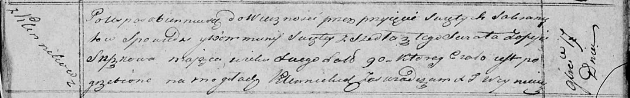

Осовская униатская церковь. 17 ноября 1821 года. Метрическая запись об отпевании.

Suszkowa Zofija – умершая, 90 лет, с деревни Клинники, похоронена на кладбище деревни Клинники.

Woyniewicz Tomasz – ксёндз.